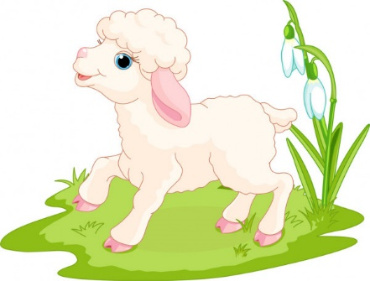
Učivo II.B (29. 3. – 2. 4. 2021)

ČJ: učebnice s. 83 - ústně
s. 83/3 - do sešitu ČJ – Š
pracovní sešit s. 48/1, 2
písanka s. 13, 14
čítanka s. 102, 103, vlastní četba

M: učebnice s. 57 - ústně
pracovní sešit s. 33/2, 3
s. 34/1, 2, 3
s. 35/2, 3, 4
početníček s. 45/3, 5

PRV: učebnice s. 40 - ústně
PS s. 46/1, 3, 4, 5

On-line procvičování: ČJ - slabiky bě, pě, vě, mě
M - dělení pěti

Prezentace k on-line výuce a další materiály budou průběžně vkládány na www.skolavpyzamu.cz
a do souborů MS Teams.
Vybrané vypracované úlohy za každý týden vkládejte, prosím, na www.skolavpyzamu.cz. Děkuji.

Přeji Vám slunečný týden.
Lucie Čeperová

